2.pielikums
DPIP2022/29N

TEHNISKĀ SPECIFIKĀCIJA/ TEHNISKAIS UN FINANŠU PIEDĀVĀJUMS

,,Dārza un saimniecības inventāra piegāde Daugavpils pilsētas Izglītības pārvaldes un izglītības iestāžu vajadzībām”

Daļa Nr.1 „Grābekli”

Preces nosaukums | Preces apraksts | Mērv. | Cena par 1vien. ( EUR bez PVN)
Grābeklis  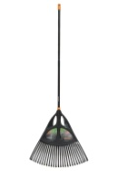 | Garums: 1730mm  Darba platums: 60-66cm  Darba daļu materiāls: alumīnijs  Kāta materiāls: plastmasa vai koka Grābekļa tips: universāls  Ar rokturi | gab.
Grābeklis  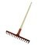 | Garums: 1450mm  Darba platums: 34-40cm  Darba daļu materiāls: metāla sakausējums  Kāta materiāls: plastmasa vai koka  Grābekļa tips: universāls  Ar rokturi | gab.
Grābeklis  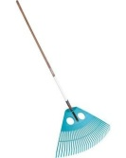 | Garums: 1730mm  Darba platums: 75-80cm  Darba daļu materiāls: plastmasa  Kāta materiāls: plastmasa vai koka Grābekļa tips: universāls  Ar rokturi | gab.
Grābeklis  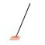 | Garums: 1730mm  Darba platums: 40-45cm  Darba daļu materiāls: plastmasa  Kāta materiāls: plastmasa vai koka Grābekļa tips: universāls  Ar rokturi | gab.
Grābeklis  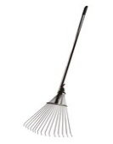 | Garums: 1300mm  Darba platums: 45-50cm  Darba daļu materiāls: tērauds  Kāta materiāls: plastmasa vai koka Grābekļa tips: universāls  Ar rokturi | gab.
Grābeklis FISKARS | Garums: 1730mm  Darba platums: 50-60cm  Darba daļu materiāls: plastmasa  Kāta materiāls: plastmasa  Grābekļa tips: universāls  Ar rokturi | gab.
Bērnu grābeklis  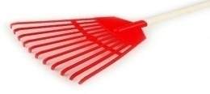 | Garums: 800mm  Darba platums: 190mm  Darba daļu materiāls: plastmasa  Kāta materiāls: koks plastmasa  Grābekļa tips: bērnu  Ar kātu | gab.
Grābeklis  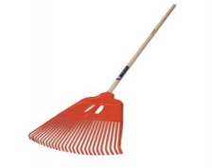 | Garums: 1700mm  Darba platums: 560-610mm  Darba daļu materiāls: plastmasa  Kāta materiāls: metāls, koks  Grābekļa tips: universāls  Ar rokturi

Daļa Nr.2 „LĀPSTAs un dakšas ”

Preces nosaukums | Preces apraksts | Mērv. | Cena par 1vien. ( EUR bez PVN)
Lāpsta  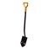 | Garums: 1170mm  Darba platums: 180-185mm  Darba daļu materiāls: tērauds  Kāta materiāls: nerūsējošais tērauds vai plastmasa  Darbības daļa: smails  Ar rokturi | gab.
Lāpsta  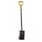 | Garums: 1170mm  Darba platums: 180-185mm  Darba daļu materiāls: tērauds  Kāta materiāls: nerūsējošais tērauds vai plastmasa  Darbības daļa: nav asu stūru  Ar rokturi | gab.
Lāpsta | Garums: 1250mm  Darba platums: 195-200mm  Darba daļu materiāls: tērauds  Kāta materiāls: nerūsējošais tērauds vai plastmasa  Darbības daļa: nav asu stūru  Ar rokturi | gab.
Dakša  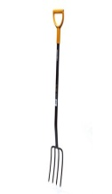 | Garums: 1220mm  Darba platums: 170-180mm  Darba daļu materiāls: tērauds  Kāta materiāls: nerūsējošais tērauds vai metāla sakasējums  Darbības daļa: 4 sānu restes  Ar rokturi | gab.
Dakša  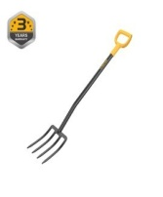 | Garums: 1200mm  Darba platums: 190-200mm  Darba daļu materiāls: tērauds  Kāta materiāls: nerūsējošais tērauds vai metāla sakasējums  Darbības daļa: 4 sānu restes  Ar rokturi | gab.
Liekšķeres | Garums: 820mm  Darba daļu materiāls: metāla sakasējums  Kāta materiāls: plastmasa vai koka  Bez gumijas priekšpuse | gab.
Sniega lāpsta  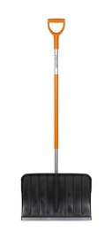 | Garums: 1520mm  Darba platums: 530-540mm  Darba daļu materiāls: plastmasa  Kāta materiāls: nerūsējošais tērauds vai plastmasa  Ar rokturi | gab.
Sniega lāpsta  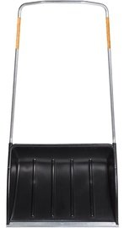 | Garums: 1495mm  Darba platums: 720-730mm  Darba daļu materiāls: plastmasa  Kāta materiāls: nerūsējošais tērauds vai plastmasa  Ar rokturi | gab.
Sniega lāpsta  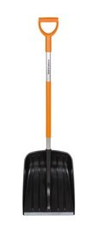 | Garums: 1310mm  Darba platums: 350-360mm  Darba daļu materiāls: plastmasa  Kāta materiāls: nerūsējošais tērauds vai plastmasa  Ar rokturi | gab.
Sniega lāpsta  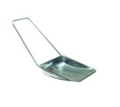 | Garums: 1410mm  Darba platums: 810-830mm  Darba daļu materiāls: alumīnijs  Kāta materiāls: nerūsējošais tērauds vai plastmasa  Ar rokturi | gab.
Sniega lāpsta  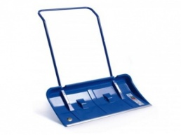 | Garums: 1495mm  Darba platums: 815mm  Darba daļu materiāls: plastmasas plātne ar metāla malu  Izliekta  Kāta materiāls: nerūsējošais tērauds  Ar rokturi un 2 riteņiem | gab.
Bērnu sniega lāpsta  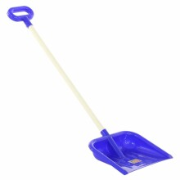 | Garums: 850mm  Darba platums:250mm  Darba daļu materiāls: plastmasas  Kāta materiāls:koks,plastmasa  Ar rokturi | gab.
Ledus cirtnis  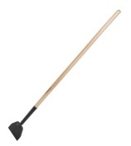 | Garums: 1475mm  Darba platums: 175mm  Darba daļu materiāls: tērauds  Kāta materiāls: koks  Ar rokturi | gab.

Daļa Nr.3 „ĀRA SLOTAS UN BIRSTES”

Preces nosaukums | Preces apraksts | Mērv. | Cena par 1vien. ( EUR bez PVN)
Birste  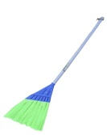 | Garums: 1460mm  Darba platums: 270-280mm  Darba daļu materiāls: plastmasa  Kāta materiāls: plastmasa  Grābekļa tips: universāls  Ar rokturi | gab.
Birste  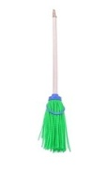 | Garums: 1450mm  Darba platums: 100-110mm  Darba daļu materiāls: plastmasa  Kāta materiāls: plastmasa  Grābekļa tips: universāls  Ar rokturi | gab.
Slota  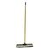 | Garums: 1700mm  Darba platums: 440-460mm  Darba daļu materiāls: plastmasa  Kāta materiāls: plastmasa vai koka Grābekļa tips: universāls  Ar rokturi | gab.
Slota  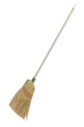 | Garums: 1200mm  Darba platums: 300-310mm  Darba daļu materiāls: āra zāle  Kāta materiāls: plastmasa vai koka Grābekļa tips: universāls  Ar rokturi | gab.
Slota  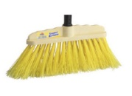 | Garums: 1500mm  Darba platums: 240  Pamatne - plastmasa, sari - sintētiska šķiedra  Kāta materiāls: plastmasa vai koks tips: universāls  Ar kātu | gab.

Daļa Nr.4 „ĶERRAS”

Preces nosaukums | Preces apraksts | Mērv. | Cena par 1vien. ( EUR bez PVN)
Ķerra  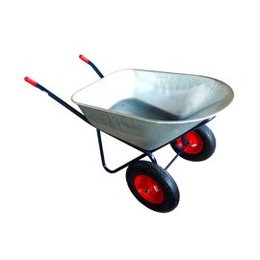 | Tilpums: 100l  Maksimālā slodze: 200kg.  Riteņu skaits: 2  Rāmja materiāls: tērauds  Bļodas materiāls: tērauds | gab.
Ķerra  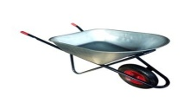 | Tilpums: 100l  Maksimālā slodze: 200kg.  Riteņu skaits: 1  Rāmja materiāls: tērauds  Bļodas materiāls: tērauds | gab.

Daļa Nr.5 „Spaiņi , LEJKANNAS un šļūtenes”

Preces nosaukums | Preces apraksts | Mērv. | Cena par 1vien. ( EUR bez PVN)
Spaiņis  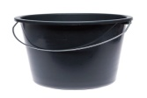 | Tilpums: 12l  Materiāls: plastmasa  Bez vāku | gab.
Spaiņis  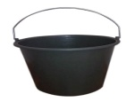 | Tilpums: 20l  Materiāls: plastmasa  Bez vāku | gab.
Spaiņis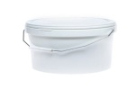 | Tilpums: 10l  Materiāls: plastmasa  Ar vāku | gab.
Spaiņis  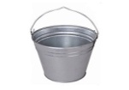 | Tilpums: 10l  Materiāls: metāls, metālu sakasējums  Bez vāku | gab.
Lejkanna  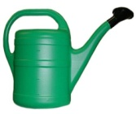 | Tilpums: 10l  Materiāls: plastmasa | gab.
Šļūtene  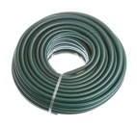 | Garums: 50m  Iekšējais diametrs: 15mm  Materiāls: poliesters, polivinilhlorīds  Tips: laistīšana  Slāņu skaits: 3 ar stiegrojumā tiklu | gab.
Šļūtene | Garums: 25m  Iekšējais diametrs: 15mm  Materiāls: poliesters, polivinilhlorīds  Tips: laistīšana  Slāņu skaits: 3 ar stiegrojumā tiklu | gab.
Šļūtene  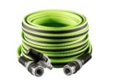 | Garums: 25m  Iekšējais diametrs: 15mm  Materiāls: poliesters, polivinilhlorīds  Tips: laistīšana  Slāņu skaits: 3 ar stiegrojumā tiklu  Ar smidzinātāju | gab.
Roku mazgāja mā ierīce  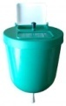 | Tilpums: 4l  Materiāls: plastmasa | gab.
Kaste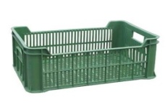 | Garums: 600mm  Platums: 400mm  Augstums: 200mm  Materiāls: plastmasa | gab.
Šļūtene  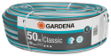 | Garums: 50 m  Caurules diametrs: 19 mm (3/4”)  Eksplozijas spiediens: 22 bārs | gab.
Krāna pieslēgs  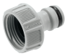 | Iekšējais diametrs: 21 mm (1/2”)  Pievienošanai pie krāna  Noturība pret salu | gab.
Šļūtenes savienotājs  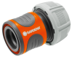 | Iekšējais diametrs: 19 mm (3/4”)  Noturība pret salu | gab.
Savienojums ar STOP  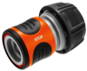 | Šļūtenes galam  Iekšējais diametrs: 19 mm (3/4”)  Noturība pret salu | gab.
Šļūteņu savienotājs ar ventili  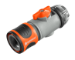 | Šļūtenes galam  Iekšējais diametrs: 19 mm (3/4”)  Noturība pret salu | gab.
Ātrais savienojums  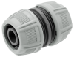 | Šļūtenes skava  Iekšējais diametrs: 19 mm (3/4”)  Noturība pret salu | gab.
Laistīšanas pistole  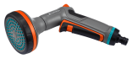 | Lieliski piemērotas vagu un lielu platību laistīšanai  Koncentrēta maiga strūkla, Maiga smidzināšana  Noturība pret salu  Iespējams regulēt ūdens daudzumu | gab.
Rotējošais smidzinātājs  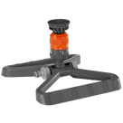 | Laukuma pārklājums: 225 m²  Izsmidzināšanas diapazona: 17 m | gab.
Dārza sūknis  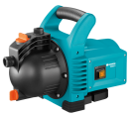 | Jauda: 600W  Maks. ūdens padeves kapacitāte: 3100l/h  Maks. Spiediens: 3.6bārs  Maks. Pašiesūkšana: 7 m | gab.

Daļa Nr.6 „DĀrza INSTRUMENTI-”

Preces nosaukums | Preces apraksts | Mērv. | Cena par 1vien. ( EUR bez PVN)
Kaplis  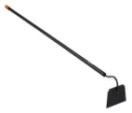 | Garums: 1550mm  Darba platums: 18.5-20cm  Darba daļu materiāls: tērauds  Kāta materiāls: plastmasa vai koka  Ar rokturi | gab.
Kaplis divpusējs  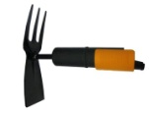 | Garums: 187mm  Darba platums: 5.3-6cm  Darba daļu materiāls: tērauds  Kāta materiāls: plastmasa vai koka  Ar rokturi | gab.
Grieznes  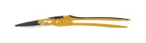 | Garums: 200mm  Asmeņu tips: gultnis  Asmeņu bloķēšana | gab.
Grieznes  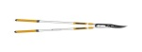 | Garums: 1000mm  Asmeņu tips: laiks  Asmeņu bloķēšana | gab.
Kaplis divpusējs  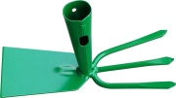 | Garums: 200mm  Darba platums: 11cm  Materiāls: metālu sakausējums  Bez kāta | gab.
Dārza lāpstiņa  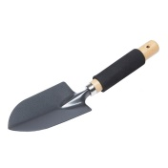 | Garums: 250-350mm  Materiāls: metālu sakausējums  Kāta materiāls: plastmasa vai koka  Ar rokturi | gab.
Koka kāts  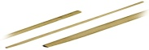 | Diametrs (mm): 38  Garums (mm): 1500  Kāta materiāls: koks | gab.
Koka kāts | Diametrs (mm): 28  Garums (mm): 1800  Kāta materiāls: koks | gab.
Šuvju tīrītājs  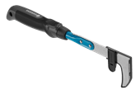 | Garums: 250mm  Materiāls: metāls  Kāta materiāls: plastmasa | gab.
Nezāļu izvilcējs  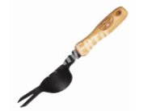 | Garums: 300mm  Materiāls: tērauds  Kāta materiāls: koks | gab.
Rokas kultivators  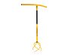 | Aizvieto dārza kapli, dakšas, lāpstu un nezāļu izvilcēju.  - ergonomiskais dizains;  - regulējams teleskopisks kāts, kuru var iestatīt 3 dažādās pozīcijās;  - Izliektais kāts;  - spirālveida zari ir piemēroti jebkādas augsnes apstrādāšanai. | gab.
Grieznes dzīvžogam  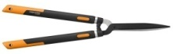 | Garums: no 700mm  Asmeņu tips: laiks  Asmens garums: minimāli 300mm  Asmeņu bloķēšana | gab.
Aukla trimerim  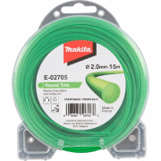 | Aukla trimerim 2.0 mm/15 m apaļa | gab.
°

Vārds, uzvārds,
(amats)
Paraksts
Datums

